Bonjour les 2.5,

J’espère que vous allez tous bien, ainsi que vos familles, et que vous ne souffrez pas trop du confinement.
Voici quelques activités pour vous exercer sur la matière que nous avons vue dernièrement.
Je pense fort à vous.
Courage.
Th. Lepage

Les anaphores

- Relie le terme de gauche à la définition qui convient à droite.

a | un pronom |  | terme qui a le même sens qu’un autre
b | un synonyme |  | terme générique
c | un hyperonyme |  | expression qui remplace un mot en le définissant
d | une périphrase |  | petit mot qui remplace un nom ou un groupe nominal

- Dans les phrases suivantes,
- Entoure l’anaphore du nom qui remplace le nom souligné ;
- indique de quel substitut il s’agit en reportant dans la deuxième colonne la lettre qui convient.

Mon orchidée est fanée. Cette fleur est pourtant très résistante.
Le gorille s’est échappé du zoo sous les yeux du gardien. Celui-ci l’a heureusement vite rattrapé.
Circé est éprise du bel Ulysse, mais le héros se méfie de la nymphe aux belles boucles. (Personnages de la mythologie grecque).
Le substitut du nom permet d’éviter une répétition, c’est un remplaçant, un autre mot pour désigner la même chose.

- Invente une anaphore pour les noms soulignés en respectant le type demandé.

Périphrase | Une antilope égarée croise un lion. …………………………………………………………………………………se jette sur sa proie.
Pronom | Don José rencontre Carmen à Séville. Carmen et …………… discutent devant la manufacture (l’usine).
hyperonyme | Les courgettes sont bonnes pour la santé. On trouve ……………………….. sur le marché.
synonyme | Mon frère me demande des histoires de revenants. C’est surprenant car ……………………… lui font peur !

- Entoure la proposition qui convient pour chaque mot manquant dans le texte.

Au secours les morts !  Durant des millénaires, les êtres humains ne peuvent pas grand-chose face aux animaux sauvages, aux maladies et aux intempéries.  (…….1…….) (……2……) a poussés à attribuer (…….3…….) à des forces et des esprits invisibles. Pour eux, ce sont (…….4…….) qui sont responsables de tous ces maux. C’est pourquoi ils ont fait appel à leurs ancêtres pour qu’ils (…….5…….) viennent en aide. Ils croient, en effet, que l’esprit de (…….6…….) continue de vivre. Ils croient aussi que (……7……) sont capables de communiquer avec le monde des puissances supérieures et ainsi les protéger. Afin de bénéficier de (…….8…….), les hommes fabriquent des statues qui renfermeront les esprits des ancêtres. A travers (…….9…….), les ancêtres restent toujours présents. On peut donc (…….10…….) parler pour obtenir la guérison des maladies ou du bon temps pour les récoltes.  Les prêtres formulent (…….11…….) lors de cérémonies. Si (…….12…….) ne sont pas réalisés par les ancêtres, on jettera les sculptures.  Alix Claude, Petite encyclopédie de rien du tout, Ed. Broutilles, 2012. | 1 : Ces dangers – Cette impuissance – Cela  2. lui – les – leur  3. les maladies – ces avantages - ces calamités  4. elles – eux – ces puissances supérieures  5. leur – leurs  6. ils – ces défunts – elles  7. ces défunts – ils – ces morts  8. leur malédiction – leur protection  9. les morts – eux – ces objets magiques  10. leur – en – lui  11. ces demandes – ces vœux  12. ces demandes – ces vœux

- Améliore le texte ci-dessous pour le rendre plus facilement compréhensible et pour qu’il soit acceptable. Tu es libre de choisir le procédé que tu juges le plus adéquat.

Pourquoi y a-t-il un serpent sur le caducée, l’emblème des médecins et des pharmaciens ?

Pourquoi des professions qui sauvent des vies sont-elles représentées par un serpent ? Pour savoir pourquoi des professions qui sauvent des vies sont représentées par un serpent, il faut remonter à la mythologie grecque. La mythologie grecque raconte l’histoire des dieux et des héros de l’antiquité grecque.
Un jour, Asclépios (Esculape pour les Romains) se promenait avec son bâton de pèlerin à la main. Soudain Asclépios vit un serpent se diriger vers lui. Asclépios tendit son bâton de pèlerin pour écarter le serpent mais le serpent s’enroula autour du bâton de pèlerin qu’Asclépios tenait en main. Asclépios frappa le sol et assomma le serpent. Un second serpent apparut alors, tenant dans sa gueule une herbe qui ranima le serpent assommé. C’est ainsi que, selon la légende, Asclépios comprit l’intérêt des plantes pour soigner les maladies. Aujourd’hui, le bâton d’Asclépios avec le serpent enroulé est le symbole des médecins (en latin, « bâton » se dit « caduceus »). Le bâton d’Asclépios avec le serpent enroulé est souvent surmonté d’un miroir, symbole de la prudence. Pour les pharmaciens, le bâton d’Asclépios est remplacé par une coupe, celle avec laquelle Hygie, fille d’Asclépios et déesse de la Santé, abreuvait les serpents du temple d’Épidaure.
D’après Philippe Nessmann, Toutes les réponses aux questions
que vous ne vous êtes jamais posées, Palette, 2005.

- Récris le texte suivant :
- Remplace « la chose » par des anaphores du nom variées de façon à éviter les répétitions ;
- crée une atmosphère inquiétante ;
- imagine une suite cohérente à ce texte (laisse aller ton imagination).

Le jeune garçon entendit la chose au loin et accéléra. La chose ne semblait pas gênée par les branchages. Les pas de la chose faisaient trembler le sol mais on ne voyait pas distinctement la silhouette de cette chose. Tout d’un coup,…

La ponctuation

- Indique pour chaque phrase le sentiment exprimé : précise s’il s’agit de l’admiration, la colère, l’étonnement, la peur.

1. Me trahir de cette manière !
2. Quel paysage magnifique !
3. Quel curieux personnage !
4. Elle avait le visage d’une sorcière !

- Sur le modèle de l’exercice 4 :
- rédige trois phrases dans lesquelles tu exprimeras la colère, la joie, la peur.
- N’oublie pas d’indiquer la ponctuation.

- Parfois, nous rencontrons des points de suspension dans le dialogue. Ils indiquent une interruption dans la phrase. Quelles sont les raison de l’interruption dans les phrases suivantes ?

- « Je viens… je viens d’un pays lointain… vous demander… si par hasard… vous pourriez m’accorder votre hospitalité. »

- Les points de suspension indiquent que ………………………………………………………….
………………………………………………………………………………………………………………….

- « Je viens vous…
– Allez-vous en, vous n’êtes qu’un escroc »
- Les points de suspension indiquent que ………………………………………………………….
………………………………………………………………………………………………………………….

- Lis les phrases suivantes.
Phrase 1. Le Chaperon rouge dit : « Le loup est cruel. »
Phrase 2. « Le Chaperon rouge, dit le loup, est cruel. »

a. Qui parle dans la phrase 1 ?
b. Qui parle dans la phrase 2 ?
c. Qui est cruel d’après la phrase 2 ?
Phrase 1 : Les employés qui s’étaient enfuis en emportant la caisse ont été arrêtés.
Phrase 2 : Les employés, qui s’étaient enfuis en emportant la caisse, ont été arrêtés.
Laquelle de ces deux phrases montre que tous les employés du magasin sont malhonnêtes ?
Justifie ta réponse à l’aide de la ponctuation.

Phrase 1 : Les artistes qui ont reçu un prix sont heureux.
Phrase 2 : Les artistes, qui ont reçu un prix, sont heureux.
Explique la différence de sens entre les deux phrases.

4. À ton tour, déplace la ponctuation et donne un sens différent à cette phrase.
« L’élève, dit le professeur, est un clown. »

- Dans les phrases suivantes :
- Replace la ponctuation suivante dans l’ordre indiqué.
- Choisis de la mettre avant ou après les bons mots pour qu’elle ait du sens.
1. « , ! , . ? »
Ma chère Dinah comme je voudrais t’avoir ici avec moi il n’y a pas de souris dans l’air je le crains fort mais tu pourrais attraper une chauve-souris
2. « , , : ? »
Allez Dinah dis-moi la vérité as-tu jamais mangé une chauve-souris
3. «, ! »
Par mes oreilles et mes moustaches comme il se fait tard
- Transforme les guillemets (« ») en tirets et adapte les phrases en conséquence.

- Dans le texte suivant :

Souligne en vert les paroles de Poil de carotte (2 points) ;

- souligne en bleu les paroles de Félix et Ernestine (2 points);

- souligne en noir les paroles de M. Lepic (1 point) ;

- souligne au crayon tous les commentaires (5 points).

M. Lepic, grand frère Félix, sœur Ernestine et Poil de Carotte veillent près de la cheminée où brûle une souche avec ses racines, et les quatre chaises se balancent sur leurs pieds de devant. On discute et Poil de Carotte, pendant que madame Lepic n’est pas là, développe ses idées personnelles.
Pour moi dit-il les titres de famille ne signifient rien. Ainsi, papa, tu sais comme je t’aime ! Or, je t’aime, non parce que tu es mon père ; je t’aime, parce que tu es mon ami. En effet, tu n’as aucun mérite à être mon père, mais je regarde ton amitié comme une haute faveur que tu ne me dois pas et que tu m’accordes généreusement. Ah ! répond M. Lepic. Et moi, et moi ? Demandent grand frère Félix et sœur Ernestine. C’est la même chose dit Poil de Carotte. Le hasard vous a faits mon frère et ma sœur. Pourquoi vous en serais-je reconnaissant ? À qui la faute, si nous sommes tous trois des Lepic ? Vous ne pouviez l’empêcher. Inutile que je vous sache gré d’une parenté involontaire. Je vous remercie seulement, toi, frère, de ta protection, et toi, sœur, de tes soins efficaces. À ton service dit grand frère Félix. Où va-t-il chercher ces réflexions de l’autre monde ? Dit sœur Ernestine. Et ce que je dis ajoute Poil de Carotte je l’affirme d’une manière générale, j’évite les personnalités et si maman était là je le répéterais en sa présence. Tu ne le répéterais pas deux fois dit grand frère Félix. Quel mal vois-tu à mes propos ? Répond Poil de Carotte. Gardez-vous de dénaturer ma pensée ! Loin de manquer de cœur, je vous aime plus que je n’en ai l’air. Mais cette affection, au lieu d’être banale, d’instinct et de routine, est voulue, raisonnée, logique. Logique, voilà le terme que je cherchais. Quand perdras-tu la manier d’user de mots dont tu ne connais pas le sens dit M. Lepic qui se lève pour aller se coucher et de vouloir, à ton âge, en remontrer aux autres. Si défunt votre grand-père m’avait entendu débiter le quart de tes balivernes, il m’aurait vite prouvé par un coup de pied et une claque que je n’étais toujours que son garçon.
J. RENARD, Poil de Carotte, Grands textes classiques

- Recopie maintenant le dialogue (uniquement cette partie) en respectant les règles de ponctuation.

- Lis la planche de BD suivante.
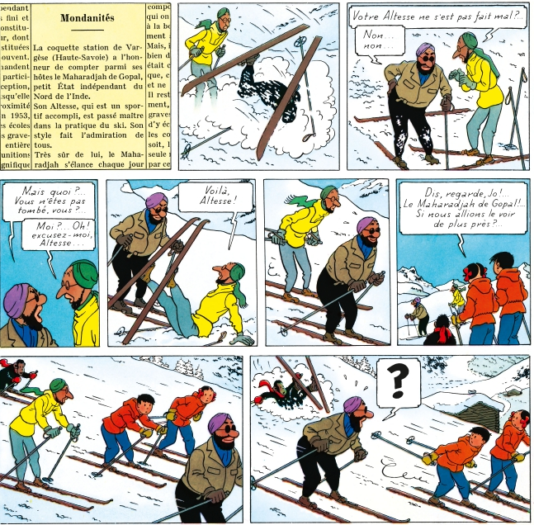
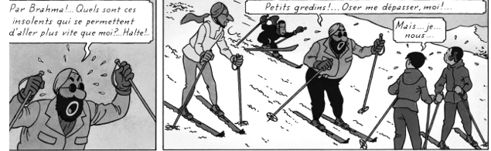

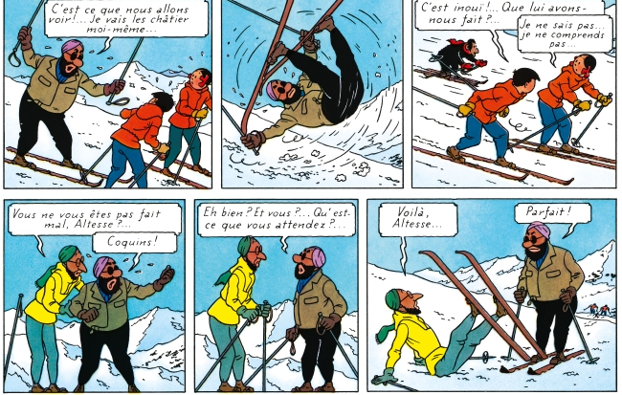
HERGE, La vallée des Cobras, éd. Casterman, 1930.

- Voici un texte adapté sur base de la BD. Les commentaires de chaque dialogue ne sont pas présents. Lis-le.

- Dans le texte, pour chaque numéro :
- ajoute un commentaire pertinent ;
- Ecris-les dans le tableau ci-dessous ;
- Emploie les verbes suivants au bon endroit (aucun autre verbe n’est permis) ;
- Si tu ne connais pas ces mots, c’est le moment d’ouvrir ton dictionnaire.

Vociférer –interpeler– rugir – bredouiller– répondre– ordonner – se défendre – bougonner– soupirer –crier

- Précise au moins chaque élément exigé dans la consigne (tu peux donner plus d’informations si tu le souhaites). Chaque commentaire doit être pertinent par rapport à la réplique ;
- Conjugue correctement le verbe au temps cohérent avec le récit.
- Soigne ton orthographe

Le texte

Le Maharadjah de Gopal séjournait en Haute Savoie, à Vargèse lorsqu’il a fait la connaissance de Jo et Zette. Ils se sont connus sur les pistes de ski et leur rencontre fut pour le moins mouvementée.
Le Maharadjah skiait avec son fidèle serviteur, il perdit le contrôle de ses skis et tomba dans la neige. L’homme, très orgueilleux ne supporta pas cette humiliation ! son serviteur vint illico s’assurer que son Altesse se portait bien, le maharadja lui intima l’ordre de tomber à son tour. Il ne supportait pas d’être seul à chuter…
Les deux hommes poursuivaient leur balade quand Jo et Zette les aperçurent.
(1)
- Dis, regarde, Jo ! Le
Maharadjah de Gopal ! Si nous allions le voir de plus près.
Les deux enfants, skièrent alors le plus rapidement qu’ils le pouvaient afin de rejoindre l’homme d’Etat. Ils le firent tant et si bien qu’ils dépassèrent ce monarque capricieux qui en sembla énervé.
- Par Brahma ! Quels sont ces
insolents qui se permettent d’aller plus vite que moi ? … (2) Halte !
- Petit gredins ! (3) Oser me
dépasser, moi !
(4)
- Mais … je … nous….
- Vous leur ferez donner à
chacun cinquante coups de bâton sur la plante des pieds…, (5)
(6)
- C’est qu’Altesse….
- Comment ? Auriez-vous, par
hasard, l’audace de discuter mes ordres ?
- Que Vishnou m’en garde,
Atesse ! … Je voulais simplement vous faire observer que nous ne sommes pas au Gopal, mais en France, et que les lois… (7)
- Par Brahma ! (8), n’aurais-je
pas le droit de faire donner la bastonnade à ces vauriens ? … C’est ce que nous allons voir ! Je vais les châtier moi-même…
Sur ces bonnes paroles, le Maharadjah s’approcha des enfants avec pour intention de les frapper. Mais heureusement pour eux, et malheureusement pour lui, il glissa sur la neige et tomba une fois de plus. Jo et Zette en profitèrent pour s’en fuir.
(9)
- C’est inouï ! Que lui avons-
nous fait ?
- Je ne sais pas, je ne
comprends pas.

Pendant ce temps, le pauvre serviteur tenta de calmer son patron.
- Vous ne vous êtes pas fait mal,
Altesse ?
- Coquin ! (10)
Après quoi, (11)
- Eh bien ? Et vous ? Qu’est-ce
que vous attendez ? …
Le pauvre homme tomba donc volontairement pour satisfaire son cruel monarque qui s’en réjouit.
- Parfait !

Consigne | Commentaire
- Un sentiment + l’identité du locuteur + V. déclaratif
- Un sentiment + l’identité du locuteur + un élément corporel (ou plusieurs) + un V. déclaratif
- L’identité du locuteur + le ton de sa voix + un V. déclaratif (2)
- L’identité du locuteur + un V. déclaratif (1.5)
- L’identité du locuteur et du destinataire + un V. déclaratif (2)
- L’identité du locuteur, un sentiment + un V. déclaratif (2)
- L’identité du locuteur + un V. déclaratif. (1.5)
- L’identité du locuteur + un V. déclaratif expressif (1)
- L’identité du locuteur + un V. déclaratif. (1.5)
- L’identité du locuteur et des destinataires + un V. déclaratif (1.5)
- Un élément corporel (.5)
Orthographe

Asclepios est le dieu de la médecine dans la mythologie grecque.

